
УПРАВЛЕНИЕ ГРАЖДАНСКОЙ ЗАЩИТЫ
АМУРСКОГО МУНИЦИПАЛЬНОГО РАЙОНА

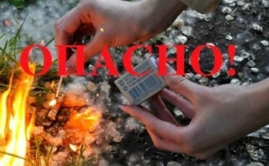
ПАМЯТКА
Осторожно, тополиный пух!

Ежегодно в летнее время тополиный пух становится причиной возникновения пожаров в городе. Период цветения тополей может стать причиной крупного пожара. Любая искра, и пух вспыхивает, как порох. Горит он быстро с выделением значительного количества тепла. Скапливаясь у строений, складов, стоянок автотранспорта, во дворах, на тротуарах, тополиный пух служит хорошим топливом для огня и способен поджечь дом или дачу по всему периметру в течение одной минуты.
Нередко пожары могут происходить от того, что дети ради баловства поджигают тополиный пух, не задумываясь при этом о последствиях. Чаще всего дети шалят со спичками около заброшенных сараев или выселенных домов. Если вы увидели на улице баловство ребят с тополиным пухом - не проходите мимо, предотвратите пожар. Ограничьте доступ малолетних детей к спичкам и зажигалкам.
Быть внимательными стоит и жителям высотных домов. При сильном ветре пух легко поднимается, забиваясь во всевозможные щели лоджий и балконов. Непотушенный окурок или спичка, проведение огневых работ или детская шалость могут моментально привести к возникновению пожара.
Многие горожане надеются, что после сильных дождей пуха станет меньше. На самом деле дождь только прибивает пух к земле. Прогревшись на солнышке, «летний снег» очень быстро расправляется и возвращает свои пожароопасные свойства. Порой в день пожарные выезжают на такие возгорания по 10-15 раз.
Повышенную опасность скопление тополиного пуха представляет в индивидуальных гаражах, где особенно затруднено его удаление, а пролитые и своевременно не убранные горючие материалы способствуют накоплению тополиного пуха и распространению огня в случае возгорания.
Чтобы тополиный пух не стал источником пожара, придерживайтесь простых правил:
- будьте осмотрительны в обращении с любыми источниками открытого огня;
- пресекайте игры подростков и детей, связанные с поджиганием пуха. Объясните, что такая шалость может привести к серьёзным последствиям. Помните, по закону материальный ущерб от пожаров, вызванных детской шалостью, возмещают родители;
- тщательно проводите подготовку к проведению сварочных и других огневых работ;
- будьте предельно осторожны при запуске пиротехнических изделий и небесных фонариков;
- жителям частного сектора стоит позаботиться об уборке придомовых территорий. (Для лучшего эффекта тополиный пух необходимо смачивать водой, а затем, когда он станет тяжелым, подметать).
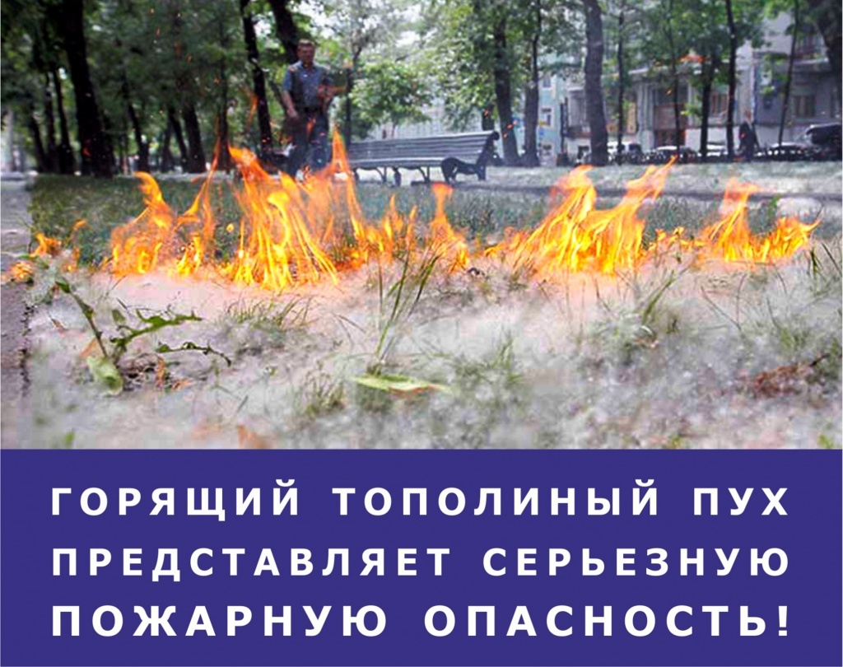
В случае возникновения
чрезвычайной̆ ситуации
необходимо немедленно
сообщить об этом по телефону
01, 101, 112.

Пресс – центр «Служба спасения 112»

